管理体系审核记录表
过程与活动、  抽样计划 | 涉及  条款 | 受审核部门：管理层 主管领导：任国祥/李秀容/高胜慧 陪同人员：白淑玲 | 判定
 |  | 审核员：李丽英 审核时间：2020.11.19上午
 |  | 审核条款： QES4.1/4.2/4.3/4.4/5.2/5.3/6.1/6.2/9.3/10.3；Q6.3
组织及其环境； | QES4.1 | 河北从瑞环保科技有限公司 , 成立于2016年,是具有独立法人资格的专业检测机构,公司位于河北省石家庄市友谊北大街399号,注册资本金600万元,为独立的第三方检验检测机构，依法向社会出具资质认定范围内具有法律效力和证明作用的检验检测报告。公司发展的理念是以检测为依托,以科技为基础,以专业发展为方向,以服务为后盾,以质量为保证,以诚信谋发展,现已发展成为具有多个检测领域、多项检测资质覆盖的综合性第三方检测实验室。  办公及实验面积649多平米，建筑面积779，办公室150平米。  公司坚持“科技领先、公正准确、守约重誉、优质服务”的质量方针，以客观公正、数据准确、热情高效的工作为客户提供优质的检测技术服务。  公司根据管理和标准要求组织对管理体系标准的学习，结合实际情况对管理体系进行策划，体现了PDCA的思路。编制了2020版的管理体系手册，文件基本符合标准的要求。根据过程对组织结构进行了合理的设计，明确了各岗位人员的职责和接口，配备了相应的人员、设施、技术、信息等资源。工作环境基本能满足经营和管理的需求。通过制定管理制度、作业文件及相关措施，对活动的主要环节实施了有效的控制。各种制度及规定基本建立。管理手册中对组织机构和职责进行了策划，形成了文件。组织机构的设置，职责、权限的分配基本明确，基本适宜，人力资源基本满足需求。  各种内部因素：如公司的价值观、文化、知识和绩效等相关因素  外部因素：如来自于国际、国内、地区或当地的各种法律法规、技术、竞争、市场、文化、社会和经济环境等因素。这些因素可能包括需要考虑的正面和负面要素或条件。  内部环境：  优势S：检测设备种类齐全，不受项目规模影响、具有专业的技术人员，负责检测服务；检测质量能够满足用户要求；公司管理制度较为完善。公司人员相对比较稳定  劣势W：技术人员流动性较大，无后备人才资源；员工安全意识比较薄弱、部分制度执行力力差；  外部环境：  机会：政府加大环保要求，市场前景广阔，需求量持续增加；  风险：检测期限变动较大，同行业竞争加剧  公司总经理定期组织对上述内部和外部因素的相关信息进行监视评审，以确保其充分适宜。  客户群：生产企业、配合环评单位做相关在监测、政府行为监督性监测，公共卫生检测如：酒店、饭店等服务行业  公司21多人，其中管理人员5人，检测人员5人，采样人员6人，人员能力较强，满足检测服务要求。该公司是中宏集团下属全资子公司，客户固定，企业服务比较认可。
相关方的需求和希望； | QES4.2 | 由于员工和相关方对公司稳定提供符合顾客要求和适用法律法规要求的服务的能力具有影响或潜在影响，因此公司确定：与管理体系有关的相关方；除员工外，本公司的相关方包括：顾客、股东、员工、银行、外部供应商、员工、政府部门等。  针对这些相关方的要求：公司组织各部门对这些相关方及其要求的信息进行监视和评审，以便于理解和持续满足相关方的需求期望。  公司每年通过征询意见、组织合理化建议、文件报送、传递、访谈、实地走访、不定期联络、定期日常沟通等方式，持续与员工和相关方沟通，了解员工和相关方要求，对他们的要求及时进行评审。对这些相关方监视和评审的方法有：上级文件、标准和规范的获取、客户走访调查、沟通等。
管理体系的范围； | QES4.3 | 确定质量、环境、职业健康安全管理体系范围时，考虑：各种内部和外部因素；员工及相关方的要求；公司的服务。确定管理体系的范围为资质范围内环境检测、公共卫生检测活动及其相关的质量、环境、职业健康安全相关的活动。  包括了GB/T 19001-2016标准除8.3外的全部要求，GB/T 24001-2016和GB/T45001-2020标准的全部要求。该企业检测服务按国家标准或客户要求作业，不涉及设计研发，故公司目前不适用 “8.3 服务的设计和开发”条款。不适用的要求不影响组织确保服务的符合性以及增强顾客满意的能力或责任。  目前该企业暂无外包过程，若出现按GB/T 19001-2016标准8.4条款实施控制。  本次审核根据客户需求（外部信息）、企业内部状况及相关方要求，确定体系认证覆盖的范围：  O：资质范围内的环境监测、公共卫生监测及其所涉及场所的职业健康安全管理活动  E：资质范围内的环境监测、公共卫生监测及其所涉及场所环境管理活动  Q：资质范围内的环境监测、公共卫生监测  通过文件发放方式在公司内部进行传递；在与客户沟通中，及时通知客户，为相关方获取。上述范围与企业目前经营范围相一致。
管理体系及其过程； | QES4.4 | 2020年7月1日公司依据 GB/T19001-2016、GB/T24001-2016、GB/T45001-2020标准，重新编制了建立了质量、环境、职业健康安全管理体系手册。遵循 PDCA 方法，识别了标准中所需要的四大过程，确定了过程的相互顺序和作用：管理职责－资源提供－产品实现－测量和改进。  公司明确规定产品执行标准（国家、行业标准）和客户要求，并通过各环节控制，监视、测量、考核使其达到有效运行。  公司编制了程序文件及作业管理性文件、记录表格等。通过管理手册、程序文件明确各部门职责、权限；资源管理，测量分析和改进、运行控制等过程。  通过对各主要环节的风险评估，识别，评价并制定相应措施进行风险控制（包括实施过程中所需要的变更）。通过监视、测量和分析结果以及内审，管理评审等达到持续改进的目的。  经识别外包过程：暂无外包。
管理方针；目标和实现情况； | QES5.2/6.2 | 公司的管理方针：安全为天 质量为先 美化环境 守法诚信 创新发展 顾客满意。  管理方针与企业的经营宗旨相适应，协调；  通过会议传达，沟通，让全体员工理解执行。并定期进行评审（一般一年一次）。  质量、环境、职业健康安全目标： 2020年1-10月份完成情况  1、检测报告首次提交合格率≥95% 100%  2、检测报告及时率≥98% 100%  3、顾客满意率≥95% 98%  4、仪器设备完好率≥95% 100%  5、合同履约率99% 100%  6、火灾事故为0 0  7、产生的固体废物100%分类、收集 100%  8、职业病发生为0 0  9、触电事故为0 0  全部完成。
组织的岗位、职责权限； | QES5.3 | 公司管理体系覆盖部门包括：管理层、质量行政部、综合业务室、检测室，采样中心、市场拓展部，部门划分清晰。  在《管理手册》及《岗位任职要求》中规定了各部门及主要岗位人员的工作职责、作用、责任、权限，职责包括了标准要求的所有要求，充分适宜，上述文件通过发放的形成传达到相关部门和人员。 包括各级管理者做出的相关责任的承诺等。查相关制度包括办公室管理制度、产品检测过程管理办法等，基本明确了各级人员的环境管理职责等。确认公司目前人力资源、基础设施、技术人员、财力、信息资源均能保证。  详见各部门相关条款审核记录。
应对风险和机会的策划； | QES6.1 | 编制了《风险和机遇的应对控制程序》。  分别对质量管理、环境管理、职业健康安全管理过程的风险和机遇进行识别并制定相应的控制措施。  详见质量行政部的审核记录。
变更的策划； | Q6.3 | 当发生重大变化需要进行重新策划；通过管理评审、过程绩效分析、监视测量分析评价结果、组织内外环境的变化、客户及利益相关方的需求、经营状况等进行识别确定体系变更的需求。并明确管评、内审未能达到预期效果、部门职责发生转变、企业重组、经营连续亏损等情况下，需要对体系进行变更。  明确了变更评估及实施的流程，当发生变更时，确定变更目的考虑变更的潜在后果，识别变更的风险和机遇。对变更前、变更中、变更后的全过程实施监控。  自体系运行一年以来，未发生变更，保持完整。
重大风险控制、重要环境因素的控制； | ES6.1.2 | 重大危险源控制清单4项，包括火灾、触电、机械伤害、疫情期间病毒感染等，制定控制措施：配置防疫物资，做好个人防护，工作场所定期消毒。  提供重要环境因素清单7项（火灾、固体废弃物排放、噪声、废水、能源、资源消耗、危险化学品的泄漏），制定了管理方案，通过设定目标及指标，制定方案计划，落实责任部门和责任人、完成日期、经费预算。并对方案的措施实施情况进行评审和验收。有验收人签字，领导确认。
管理评审； | QES9.3 | 制定《管理评审控制程序》：由总经理主持一年至少要进行一次的管理评审。特殊情况下，可增加管理评审频次。评审内容包括：内审结果；管理方针和目标的适宜性；过程的控制情况；产品的符合性；改进的需求、环境安全绩效；合规性评价等。  查管理评审的计划：管理评审的时间：2020年09月20日  主持人：总经理 参加人：领导层、各部门负责人  要求每个部门需提交的管理评审输入内容包含了标准条款的要求。时间安排符合程序文件的要求。  编制：李秀荣 日期：2020年9月18日 批准：任国祥 日期：2020年9月18日  查看管理评审输入的资料：  1.公司管理体系方针、目标的适宜性，目标的实现情况，是否需要进一步更新管理体系的目标以及环境职业健康安全管理方案。  2.公司资源配置是否得当，是否能够满足管理体系的目标和要求。  3.组织机构、管理职能是否适宜。4.检测质量控制情况；  5.环境、危险源辨识、评价、控制是否适宜，现行的控制措施是否有效。  6.相关方的投诉以及顾客投诉建议以及其他要求；  7.法律法规以及其他要求的符合性状况如何；  8.公司内部审核以及外部审核的结果以及上次管理评审的跟踪措施的情况。  9.管理体系相关的内外部因素的变化；10。策划是否得到有效实施；  11.应对风险和机遇所采取措施的有效性.  12.需要改进的建议。输入内容基本符合标准要求。  提供管理评审会议记录：各部门负责人汇报了各部门的管理体系运行情况，管理者代表汇报了公司管理体系运行状况和内审不合格的整改情况，参会人员根据各部门的汇报情况展开讨论，总经理总结，同时就改进的决议作出了安排。  查看管理评审报告，批准：任国祥2020年9月20日  结论：经过内审和管理评审的检验证实，我公司现有的管理体系及制定的管理方针、目标是适宜、充分的，管理体系运行有效。质量行政部负责根据各部门提出的建议，加大下半年改进工作的实施力度。希望各部门按照内审、管理评审及整改的标准继续做好工作，大家在各自的岗位上再接再厉，按照GB/T19001标准、GB/T24001标准和GB/T45001要求，不断的持续改进我们的工作。
持续改进 | QES10.3 | 查持续改进：  a. 通过管理体系运行，管理方针、目标的实施，内审、管理评审进行持续改进；  b. 通过数据分析、纠正、预防措施实施达到持续改进；  c. 通过顾客满意度调查，改进、提高产品质量，满足顾客需求，达到持续改进的目的。
说明：不符合标注N

管理体系审核记录表
过程与活动、  抽样计划 | 涉及  条款 | 受审核部门：质量行政部 主管领导：白淑玲 陪同人员：魏云敬 | 判定
 |  | 审核员：李丽英 审核时间：2020.11.19上午
 |  | 审核条款： QES5.3/6.2/7.2/7.3/7.5/9.1.1/9.2/10.2/10.3；Q8.4/8.5；ES6.1.2/8.1/8.2
组织的岗位、职责权限； | QES5.3 | 负责人：白淑玲介绍：协助质量负责人实施管理体系有效运行；负责制定仪器设备量值溯源的管理工作及消耗材料的购置文件，并负责采购、验收，建立合格供方档案；负责人员培训计划的制订及实施，负责检测员、内审员等的考核取证工作。建立检测人员的技术业绩档案；负责安全保卫、消防、环境卫生的管理；负责组织公司办公区危险源/环境因素的识别、评价、控制、更新工作、制定办公区的管理方案；负责法律法规的收集与合规性评价工作；控制公司机关生活污水和生活垃圾对环境的影响，及时收集处理公司机关范围内的打印机、复印机废旧墨盒、硒鼓及废纸；负责公司的环境/安全事故、事件、不符合调查处理控制工作；为保证环境安全管理方案的顺利实施提供财力资源。
目标、指标管理方案； | QES6.2 | 目标完成情况  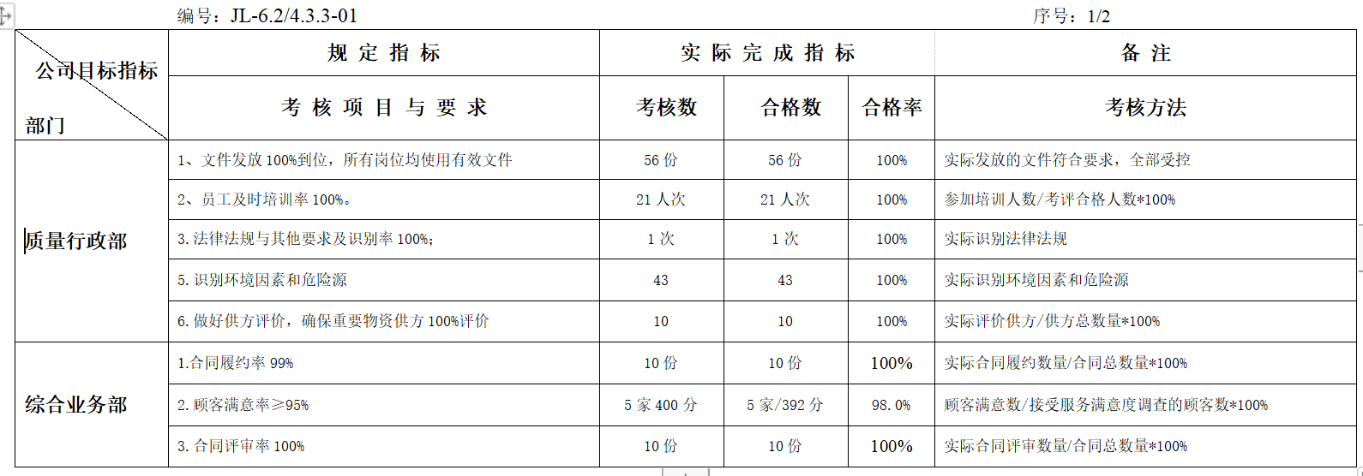  符合要求。
风险和机遇 | QES6.1 | 提供风险、机遇及应对措施（质量管理）：包含人员及招聘、培训考核、业务开展、顾客满意度、顾客投诉处理、物资供应商管理等7项过程，对风险、风险等级、机遇及应对措施进行分析。其中高风险5项，为顾客投诉其余为一般风险。  提供风险、机遇及应对措施（环境管理）：包含日常环保监督检查工作、工具、设备使用、维护保养、供应商管理、固废物管理、办公过程、检测质量控制、项目进度控制、操作规范和标准化、检测机具维护保养和状态等10项，对风险、风险等级、机遇及应对措施进行分析。其中高风险2项，为办公过程中违章用电、动火、导致火灾发生；检测质量控制，其余为一般风险。  提供风险、机遇及应对措施（职业健康安全）：  包含安全培训、安全防护工具的配备、应急预案及演练、防止职业病的发生等4项，对风险、风险等级、机遇及应对措施进行分析。其中高风险1项，为应急预案及演练，其余为一般风险。
环境因素/危险源识别评价； | ES6.1.2 | 提供危险源识别、评价、控制表。对办公区、外出办公、检测现场和相关方进行了识别，没有提供采样中心、市场拓展部危险源识别、评价、控制相关内容。对噪声的职业伤害未进行识别。已于企业进行沟通。  提供EMS/SMS管理方案：办公室、检测现象存在的火灾隐患；触电；检测过程存在机械伤害隐患；办公区域检测车间噪声排放。通过设定目标及指标，制定方案计划，落实责任部门和责任人、完成日期、经费预算。并对方案的措施实施情况进行评审和验收。有验收人签字，领导确认。  重大危险源控制包含疫情期间病毒感染，控制措施：配置防疫物资，做好个人防护，工作场所定期消毒。  提供环境因素识别控制表，没有提供采样中心、市场拓展部环境因素识别、评价、控制相关内容。提供重要环境因素清单6项（火灾、固体废弃物排放、噪声、废水、能源、资源消耗、危险化学品的泄露），制定了管理方案，通过设定目标及指标，制定方案计划，落实责任部门和责任人、完成日期、经费预算。并对方案的措施实施情况进行评审和验收。有验收人签字，领导确认。
文件化信息;培训和意识；沟通参与和协商； | QES7.4/7.5  S5.4 | 公司建立的管理体系文件包括：  1.管理手册B/0版，2020年7月1日发表实施（含管理方针、目标）  2.程序文件B/0，包括标准要求的程序  3.管理、作业文件，包括：岗位任职条件、办公室管理规定等。  编制了《文件控制程序》用于对管理体系文件，符合标准要求。  查文件更改情况：针对文审提出的不符合，对《管理手册》进行了更改。补充完善了相关内容，被替换的文件页均标有“作废”标识，由质量行政部统一处置。  查质量行政部管理手册、管理制度等文件均保管良好，为有效版本，有受控标识。  质量行政部负责收集有关产品的国家标准、行业标准的最新版本，分发到相关部门使用；收回旧标准。  查见《外来文件清单》、《适用的法律法规及要求清单》，内容包括：序号、文件名称、编号、版本等。  共登记有质量法、合同法、环境保护法、劳动法、消防法、固体废弃物环境防治法、仓库防火安全管理规则、劳动保护用品管理规定、RB/T214-2017《检验检测机构资质认定能力评价 检验检测机构通用要求》、GB/T18204-2013《公共场所卫生检验方法》、GB/T15265-1994《环境空气 降尘的测定 重量法》、GB/T5750.4-2006《生活饮用水标准检验方法 感官性状和物理指标》、GB/T22105-2008《土壤质量总汞、总砷、总铅的测定 原子荧光法》、GB/T 19000-2016《质量管理体系 基础和术语》、GB/T19001-2016《质量管理体系 要求》、GB/T24001-2016《环境管理体系 要求及使用指南》、GB/T45001-2020《职业健康安全管理体系 要求》等。收集基本全面，基本符合。  以上外来文件保管良好，均为有效版本。  代表员工是李秀容，手册中明确了员工代表的合法权益，监督执行员工劳动保护管理；参与环境因素、危险源辨识、评审及确定工作；参与职业健康安全方面有关问题的商讨；负责收集、汇总、传递员工的建议和意见，依法维护员工合法权益；参与事件的调查分析和处理等。  质量行政部经常组织部门经理会沟通管理要求，通过培训策划，不断提高管理人员的安全管理意识和销售人员、技术人员的安全服务意识  通过日常会议增加员工的安全意识，经询问员工，基本有效。
外部提供的过程 | Q8.4  S8.1.3  E8.1 | 采购，提供2020年度合格供方名录，共21家。主要包括：  石家庄香芋环保技术服务中心、河北银发华鼎环保科技有限公司——环保危废处置；  石家庄华辰乐天生物实验设备有限公司等——实验室设备厂家；  石家庄冀轩化学磁疗有限公司——化学材料公司；  河北省计量监督检测研究院、河北瑞临计量检测有限公司、华南国家计量测试中心广东省计量科学研究院——计量检测公司实验器材  裕华必泰实验器材销售中心——实验室耗材用品；  济宁协力特种气体有限公司——标准气体；  石家庄市新华区杰诚化玻仪器经销部——玻璃仪器环保设备、实验设备等  停合格供应商/服务商评审表，有供方自评内容、从瑞公司评价内容、评审意见、评审结论、领导签字、复评记录等。  提供实验用品验收记录表，有验收内容、验收指标、验收结论、验收人签字和验收日期等。  符合要求。
运行策划和控制 | QES  8.1 | 该部门执行的运行控制文件：运行控制程序，节能降耗管理规定、消防安全管理制度、办公室安全管理制度、车辆管理规定、电脑使用管理办法等。  运行控制情况：办公过程注意节约用电，做到人走灯灭，电脑长时间不用时关机，下班前要关闭电源；  办公过程使用的电器如：空调、电脑、灯具均符合安全设计要求，使用过程注意安全，预防触电；  办公用品按要求由综合部负责发放，作好记录；  公司办公产生的废硒鼓、废墨盒、色带由供应方公司回收；  质量行政部定期巡视现场，对环境安全事宜进行检查，发现问题当即纠正；每月进行检查统计分析，查2020.4-2020.10检查记录，各部门运行情况良好。  检查人：白淑玲。  中宏集团统一组织员工体检，未单独提供河北从瑞环保科技公司的体检报告，每个人的体检报告发给每一位职工。  为检测人员和采样人员配备了安全防护设施—提供《劳保用品发放记录》，主要劳保用品为：工作服、线手套、乳胶手套、洗衣粉、口罩等，记录了发放时间、领用人等，发放人：白淑玲。  办公区固废；现在分类集中存放，及时处理，防止意外火灾。  驾驶员要求遵守道路交通安全法，不违章驾车，驾驶证和车辆定期年审，确保行车安全；  资金投入情况（2020.1-2020.10）：固废处理：500元，消防设施：500元，培训费：300元；体检费：2000元；劳保用品：700元；保险：10000元  经查，符合要求。  现场查看办公区域配备有灭火器，办公室设备、电器状态良好，无安全隐患。  查现场灭火器：嗅辨室一台干粉灭火器压力不足。  提供石家庄市基本养老保险参保缴费证明，公司共21人，抽查任国祥、白淑玲、刘新征、梁琪缴费证明。按时按期缴费。符合要求。  业务流程：接受委托---合同评审---由采样中心现场采样---样品管理（留样和发放）---检验室检测---报告出具---审核批准---发放——客户信息维护跟踪、客户满意度调查。  采购过程控制（暂无外包过程）：编制进货检验规程——采购产品——质量验收——对采购供方进行评价，保证采购产品/服务的质量符合公司要求。 | N
应急准备和响应 | ES8.2 | 策划有《应急准备与响应控制程序》。  2020年共进行3次应急预案的演练，抽查机械伤害/高空坠落事故应急演练记录，包含参加人员、时间（2020年7月25日）、地点、记录人、应急预案的适宜性评审，有评审人员签字，符合要求。  提供有“消防演习记录”。  ——演练时间：2020年7月25日；  ——演练组织部门：质量行政部；参加人员：全体  ——演练效果评价记录：通过演练，证明预案基本适宜，全体人员对预案的要求有了比较适宜的操作方法，可以有效履行预案的要求。  ——对消防应急预案的适用性、可操作性进行评审；符合要求。  经查，符合要求。
合规义务；法律法规要求；合规性评价 | ES6.1.3/9.1.2 | 查受控质量备案登记表、标准查新记录表，未识别《中华人民共和国固体废物污染环境防治法》和《一般固废分类与代码》。已于企业进行沟通  提供2020年7月5日合规性评价报告，对标准和法律法规的执行情况进行合规性评价，全部符合要求。
绩效的监视和测量 | QES  9.1.1 | 经查：2019年12月至2020年10月的检测报告无客户投诉现象。  提供2020年1-10月份急救箱物品清单及检查记录，有检查人签名、检查时间，全部处于正常状态。  提供化验室温湿度记录表，每天有记录，有人员签字。  查光谱室湿度控制范围（35-60）%RH，现场审核湿度为32%RH；已于企业进行沟通  提供气相色谱仪设备使用记录表，包含开机、关机时间、操作人、管理人等内容。符合要求。  查化学品库，有剧毒、易制毒等安全提示标识。易制毒品有盐酸和硫酸。施行五双管理；标准药品存放在药品阴凉柜，符合要求。  提供药品室标准品领用表，有领用日期、领用人签字、管理员签字。符合要求。  提供化学品库化学品安全技术说明书，包括实验室所涉及到的化验品的物化性质、处置方案、处置措施等内容。符合要求。  提供2020年4月-9月环境安全运行检查记录表，包含噪声排放、固废管理、能源资源消耗、消防安全、应急准备检查、机械伤害防治运行检查、触电伤害检查、办公室安全和环境运行检查、设备的接地和漏电保护器状态情况、个人劳保、环保设备等12项检查项，检查状态：正常。符合要求。
内部审核 | QES  9.2 | 编制《内审控制程序》，基本符合标准要求。  经查问：总经理、管代、各部门主管均经培训并参加了内部审核。  2020.9.10-11日开展了管理体系内部审核活动，并提供有以下内审的资料：  ——《审核实施计划》，编制：李秀容 2020.9.9 批准：任国祥2020.9.9  计划中规定审核的目的、依据、范围、时间、审核安排；  审核组组长：李秀容，组员：姚肃雅。  计划中没有漏标准条款、没有遗漏体系覆盖的部门和场所，内审员没有审核自己的工作。  ——内审首末次会议签到（领导层、各部门负责人）；  ——内部审核检查表，审核按计划进行，没有遗漏标准条款及体系覆盖的部门和场所，内审员没有审核自己的工作。  ——本次内审发现1项不合格，为一般不符合项，查看《不符合报告》（综合业务部ES8.1），不符合事实描述清晰，不符合原因分析准确，并制定了纠正及纠正预防措施，且措施可行，并对其有效性进行了验证，验证人：李秀容2020.9.12  ——本次内审编制有《内部管理体系审核报告》，结论：  通过本次审核，各部门负责人及员工增强了质量和安全意识，提高了质量和安全方面的控制能力，审核组认为本公司建立的管理体系基本符合GB/T19001-2016标准，GB/T24001-2016和ISO45001:2018标准的要求，且运行有效。  编制：李秀容2020年9月12日 批准：任国祥2020年9月12日  经查，符合要求。
事件、不合格及纠正和预防措施控制 | QES  10.2 | 制定了《不符合、纠正措施控制程序》，内容基本符合标准要求。  对日常工作检查，管理评审，内审，其他考评，合规性评价发现的不符合及质量、环境的事件采取纠正，防止事态发展，进行原因分析，采取必要的纠正预防措施，防止事件的发生、再发生。  对管理评审、内审提出的不符合及改进要求，进行原因分析，制定了具体措施，目前已部分实施完成。
说明：不符合标注N

管理体系审核记录表
过程与活动、  抽样计划 | 涉及  条款 | 受审核部门：检测室 主管领导：杨玉慧 陪同人员：白淑玲 | 判定
 |  | 审核员：李丽英 审核时间：2020.11.20
 |  | 审核条款：QES5.3/6.2/8.1；Q7.1.3/7.1.4/7.1.5/8.3/8.5.1/8.5.2/8.5.4/8.5.6/8.6/8.7；ES6.1.2/6.1.3/9/1/2/8.2
组织的岗位、职责权限； | QES5.3 | 按照相关检测标准完成检测任务，并保证各类检验工作质量和服务质量；认真记录原始数据并整理检验结果；负责从样品处领取样品，及处于“在检状态”中样品的管理工作；负责检测试样的制备工作，和自制试样品的编号，防止混淆；负责仪器的使用，维护保养；配合质量行政部完成值溯源工作；负责编写技术性作业指导书；负责对检测场所的温度、湿度等环境条件的调控，监测记录工作；对在检验过程中出现的异常现象，按纠正和预防措施控制程序处理；负责本部门相关的年度质量监督、质量控制、人员培训等计划的实施工作，负责完成实验室间比对和验证工作及其他质量控制活动。执行检测结果质量监控计划并提供监测记录；负责组织办公区危险源/环境因素的识别、评价、控制、更新工作；负责公司的市场有关的法律法规和其他要求的控制，并组织对其符合性进行评价；负责组织制定公司的职业健康安全/环境因素管理方案,并监督其实施；负责组织各部门对办公及管理过程中的的危险源/环境方面进行有效控制；负责公司与职业健康安全/环境有关的应急准备与响应管理工作；负责对公司职业健康安全/环境管理体系运行中安全绩效的监视和测量工作；负责本部门环境因素/危险源辨识；负责公司的环境/安全事故、事件、不符合调查处理控制工作。
环境因素识别、危险源辨识 | ES6.1.2 | 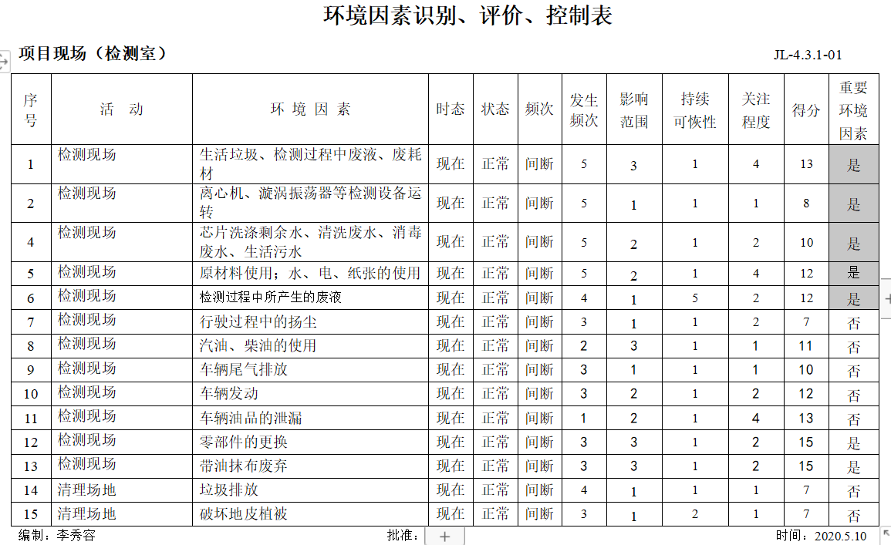  重要环境因素的控制措施和管理方案见质量行政部审核记录。
目标 | QES6.2 | 目表指标完成情况  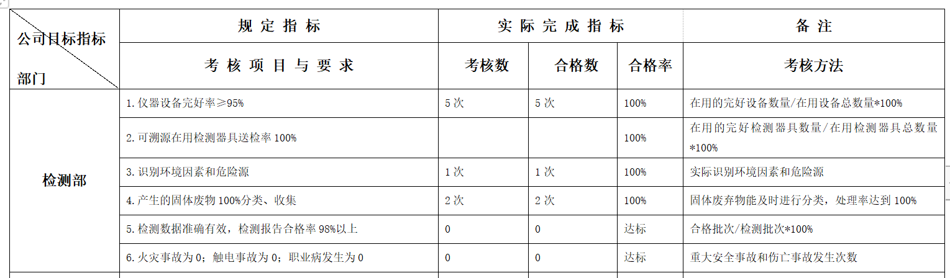  已完成。
基础设施 | Q7.1.3 | 提供设备仪器台账。公司拥有质谱室、色谱室、理化试验室等实验室，化学品库、危废库等储存场所  实验设备：多套气质联用仪GC-MS、电感耦合等离子体光谱仪ICP-OES、气相色谱仪GC、原子吸收分光光度计AAS、火焰分光光度计、原子荧光分光光度计、恒温恒湿室、微生物实验室、外携采样设备等各类分析采样仪器。基础设施满足分析化验要求。
运行环境 | Q7.1.4 | 公司有办公室、实验室场所，场所内有控制温湿度设备、照明设备、办公设备等为开展环境监测、公共卫生监测提供了适宜的运行环境。  提供检测室现场条件检查记录，对现场环境的温度、湿度及控制措施进行记录，有记录人签字。  理化分析室设有洗眼器、淋浴器，高温设备有防烫、危险等标识。  运行环境舒适、干净，温湿度、照明等条件基本满足要求
监视和测量资源 | Q7.1.5 | 提供仪器设备台账。实验室有风速仪、生化培养箱、烟尘烟气测定义、红外分光测油仪、气相色谱仪、电子天平、压力蒸汽灭菌器、移液管、水银温度计、温湿度计等198台设备，检定/校准日期符合要求。  抽查现场远红外干燥箱HW-350等10台设备，校准日期：2020年6月1日——12月15日。现场设备有校准标签，符合要求。
运行的策划和控制 | QES8.1 | 危废库存有一定量的实验室废液。  提供化学室危废处理记录，6月1日至6月29日产生废液约6L，包括无机废液、有机废液、重金属废液。  废液处理表格与国家危险废物处理台账要求不一致，建议规范。已于企业进行沟通。  提供合同编号：YFHD-CZ-2020-06-290危险废物无害化处置合同 乙方为：河北银发华鼎环保科技有限公司合同有效期为2021年4月5日，2019年11月至本次审核之日未发生危险废物转移。  实验室废气集中收集后，集中排放，暂未做处理。已于企业进行沟通。  化学品库实行双人双锁管理，存有少量易制毒药剂，有台账、有领用记录等，符合要求。  产品和服务的放行：关键控制点——过程检验——报告验收。提供了取样记录、检测原始记录、检测报告。记录/报告符合相关技术规范，经查符合要求。  理化分析一室洗眼器水压不足；洗眼器位置设置不合理；已于企业进行沟通。  理化分析一室洗眼器分析人员对洗眼器的操作使用不熟悉。 | N
产品和服务的设计和开发 | Q8.3 | 现场审核认为：根据公司产品和服务特点，产品依据国标、行业标准、客户要求进行检测，测试流程、方法固定，无设计开发要求，故不适用8.3条款，删减不影响组织确保其产品和服务合格的能力或责任，对增强顾客满意也不会产生影响。
生产和服务提供的控制 | Q8.5.1 | 生产和服务提供过程控制：合同——策划——组织检测人员检测——取样——检测——记录数据——数据整理——编制报告——审批签发——客户。目前生产和服务过程控制情况较好。  监测设备控制：建立了监测设备台帐——检测仪器检定证书，均在有效期内。监视设备控制符合要求。  提供2019年9月至2020年9月合同台账共6份，全部有“合同、标书评审表”“检测委托服务合同”。  抽查2020年7月12与河北鑫鹏新材料科技有限公司签订的检测委托合同，合同评审内容包含：客户名称、评审日期为：2020.7.11、评审地点、涉及部门以及对合同要求内容进行评审，评审结果：同意签订。有记录人、评审负责人签字。符合要求。  抽查2020年10月23日对《迁安市野鸡坨镇领衔美发店》室内空气、公共用品的委托检测项目。包含公共卫生检测委托单（检测项目）、原始采样记录、原始实验记录、检测报告（检测结论、报告编写、审核及授权签发、签发人：李娴）等信息内容。  抽查2020年10月22日对《迁安市馨怡美容院》室内空气、公共用品的委托检测项目。包含公共卫生检测委托单（检测项目）、原始采样记录、原始实验记录、检测报告（检测结论、报告编写、审核及授权签发、签发人：李娴）等信息内容。  抽查2020年11月15日对《曲阳县永兴建材有限公司》锅炉废气的委托检测项目。包含环境检测委托单（检测项目）、样品流转单、检验检测任务卡、原始采样记录、原始实验记录、检测报告（检测结论、报告编写、审核及授权签发、签发人：李娴）等信息内容。  抽查2020年11月10日对《河北尚粮农业科技有限公司》无组织废气的委托检测项目。包含环境检测委托单（检测项目）、样品流转单、检验检测任务卡、原始采样记录、原始实验记录、检测报告（检测结论、报告编写、审核及授权签发、签发人：李娴）等信息内容。
标识和可追溯性 | Q8.5.2 | 查项目编号、项目接受时间，可以项目的全部资料。  追溯路径：项目接受时间—检测原始记录--项目报告
产品防护 | Q8.5.4 | 公司的产品防护主要为对检测报告的保护：企业有资料室，按时间、项目名称进行存储，防潮。非授权人不得进入资料室，非授权不可借阅项目资料。运输过程中一般寄顺丰快递，进行保价。
变更的控制 | Q6.3/  8.5.6 | 检测流程、人员、设备等未发生变化。若产品的服务发生变更，由检测部填写《产品/服务变更通知单》，由领导进行评审，并存档。
产品和服务的放行 | Q8.6 | 编制了《检验标准》、《采购产品检验规程》、《人员考核规范》，检验主要依据GBZ/T192-2007《工作场所空气中粉尘测定》、GB/T18204-2013《公共场所卫生检验方法》、GB/T15265-1994《环境空气 降尘的测定 重量法》GB/T15432-1995《环境空气 总悬浮颗粒物的测定 重量法》、、GB/T11903-1989《水质 色度的测定》、GB/T 13200-1991《水质 浊度的测定》、GB/T22105-2008《土壤质量总汞、总砷、总铅的测定 原子荧光法》、GB/T5750.4-2006《生活饮用水标准检验方法 感官性状和物理指标》等。  产品：环境监测报告、公共卫生监测报告；产品的放行主要通过对报告的审核和控制。  原材料/采购产品：检测设备、办公用品。
不合格输出的控制 | Q8.7 | 编制了《不合格品控制程序》，其规定了不合格品的识别、隔离、标识、评审及处置方面的要求。在原材料/采购物资进货检验中出现的不合格可进行退货处理，检测、数据处理、出具报告等环节均有复检以确保合格  体系运行以来未发生不合格现象。
环境因素、危险源辨识、风险评价和控制 | ES6.1.2/6.1.4 | 见质量行政部的审核记录。
合规义务/合规性评价 | ES6.1.3/9.1.2 | 见质量行政部审核记录。
应急准备和响应 | ES8.2 | 参与质量行政部2020年7月25日组织的应急预案演练和培训活动，见质量行政部审核记录。

说明：不符合标注N

管理体系审核记录表
过程与活动、  抽样计划 | 涉及  条款 | 受审核部门：综合业务室 主管领导：姚肃雅 陪同人员：白淑玲 | 判定
 |  | 审核员：李丽英 审核时间：2020.11.21日8:30-15:30
 |  | 审核条款： QES5.3/6.2/8.1 ；Q8.2/8.5.5/9.1.2；ES6.1.2/8.2；S5.4
组织的岗位、职责权限 | QES5.3 | 收集项目相关技术资料，并按原始记录编写各类检测报告；编制和打印检测报告，对检测结论负责；负责检测报告的初审工作和数据整理收集工作；负责受理检测业务，组织相关人员对特殊合同的评审；负责检测样品的接收、检验任务的下达、样品的保管与处置、检测报告的发送；负责将检测报告、原始数据、质控记录等项目相关资料进行整理和流转；负责根据质量要求编制相关的程序文件、作业指导书、记录表格等质量体系文件；负责组织开展GB/T19001-2016、GB/T2400l-2016、ISO45001:2018标准的宣贯活动；协助体系负责人贯彻公司方针、目标，负责体系文件和记录的控制工作；负责管理体系的改进，包括纠正措施的综合管理；负责组织管理体系过程的监视和测量；负责本部门环境因素、危险源的识别、评价和控制的对本部门质量/环境/职业健康安全目标完成情况负责。
目标、指标管理方案 | QES6.2 | 目标指标完成情况  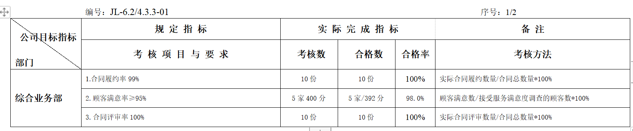  已完成。
环境因素/危险源识别评价 | ES6.1.2/ | 见质量行政部审核记录
产品和服务的控制 | Q8.2 | 顾客沟通方式有面谈、电话、网络等联系形式。确认订单时向顾客了解顾客对产品质量、项目进度等的要求。该公司主要产品为资质范围内的环境监测、公共卫生监测。产品按照国家标准、法律法规要求及顾客要求生产，与产品有关的要求主要体现在合同及相关法律法规中。  另外，该公司收集了产品质量法、GB/T18204-2013《公共场所卫生检验方法》、GBZ/T192-2007《工作场所空气中粉尘测定》、GB/T15432-1995《环境空气 总悬浮颗粒物的测定 重量法》、GB/T15265-1994《环境空气 降尘的测定 重量法》、GB/T11903-1989《水质 色度的测定》、GB/T 13200-1991《水质 浊度的测定》、GB/T5750.4-2006《生活饮用水标准检验方法 感官性状和物理指标》、GB/T22105-2008《土壤质量总汞、总砷、总铅的测定 原子荧光法》等相关法律法规及标准文件，将其中的相关要求作为与产品有关要求的补充。该公司目前没有附加要求。  产品销售过程：公司主要提供的产品和服务为检测服务。合同——检测报告——客户——回访。收集顾客对产品的反馈信息，开展顾客满意度调查，包括顾客抱怨和投诉，体系建立以来未发生顾客投诉事件。公司销售过程基本符合要求。  该公司产品要求主要体现在合同中，管理手册规定，合同评审方式有：对已识别的常规产品和服务合同，进行授权评审；对已识别的特殊产品和服务合同，综合业务部组织有关部门进行会签或评审。  经询问，未发生合同变更及顾客要求发生变更造成与先前合同或订单要求表述存在差异的情况。
外部提供的过程 | Q8.4  S8.1.3  E8.1 | 该公司顾客财产主要为样品、图纸、客户信息及相关数据，由业务部做好接收保管、信息及数据保密工作。  查见《顾客名单》，内容包括：顾客名称、项目名称、地址、联系人、联系电话。  经询问了解，没有客户信息及相关数据泄露情况发生。
交付后活动； | Q8.5.5 | 查交付情况：由快递公司将检测报告发送至顾客处，并做好登记。现场观察及查阅检验记录能反映客观情况。检测过程中各环节通过自检、监督、复核对产品信息进行检验，交付前均经上级批准后方可交付客户。 产品交付至客户，公司办公室通过电话跟踪沟通及定期拜访、客户满意度调查等方式确认交付及交付后服务的满意程度。  报告发放后对客户进行满意度调查，客户认可后，对所有检测资料进行整理归档。
顾客满意 | Q9.1.2 | 公司通过电话沟通和走访等形式，接受顾客反馈，了解顾客满意度信息。提供“顾客满意程度调查表”，调查主要内容：质量、价格、服务等方面的满意程度等，各项得分求平均值得最终结果。提供顾客满意调查分析。最终顾客满意率100%。该结果已提交管理评审。  提供顾客满意度调查表，2020年1月至9月份共31份，分别对服务质量、报告的及时性以及意见处理情况进行调查，顾客满意度98%，完成公司95%顾客满意度目标。
运行控制 | QES8.1 | 服务流程：接受委托---合同评审-----报告出具---审核批准---发放  抽查2020年10月23日对《迁安市野鸡坨镇领衔美发店》室内空气、公共用品的委托检测项目。包含公共卫生检测委托单（检测项目）、原始采样记录、原始实验记录、检测报告（检测结论、报告编写、审核及授权签发、签发人：李娴）等信息内容。  抽查2020年10月22日对《迁安市馨怡美容院》室内空气、公共用品的委托检测项目。包含公共卫生检测委托单（检测项目）、原始采样记录、原始实验记录、检测报告（检测结论、报告编写、审核及授权签发、签发人：李娴）等信息内容。  抽查2020年11月15日对《曲阳县永兴建材有限公司》锅炉废气的委托检测项目。包含环境检测委托单（检测项目）、样品流转单、检验检测任务卡、原始采样记录、原始实验记录、检测报告（检测结论、报告编写、审核及授权签发、签发人：李娴）等信息内容。  抽查2020年11月10日对《河北尚粮农业科技有限公司》无组织废气的委托检测项目。包含环境检测委托单（检测项目）、样品流转单、检验检测任务卡、原始采样记录、原始实验记录、检测报告（检测结论、报告编写、审核及授权签发、签发人：李娴）等信息内容。  运行控制情况：  1、办公室区域：污水：不涉及污水，没有污水排放。噪声：办公现场不产生明显噪声。  固废：固体废物主要是办公产生废纸张等，配置了纸篓；办公用纸由综合部负责，复印、打印耗材都有综合部统一负责，集中处置。  2、办公过程注意节约用电，做到人走灯灭，电脑长时间不用时关机，下班前要关闭电源，防止触电。  3、办公区域禁止吸烟，现场查看办公区域环境整洁、宽敞、办公设备状态良好、无安全隐患，办公区域配备有效的干粉灭火器。  4、工作时间平均每天不超过8小时。  5、现场查看办公区域配备符合要求的消防设施。  6、现场查看办公区域，整洁、光线充足、室内空气良好、配置有空调，办公条件较好，办公设备安全状态良好，教育员工正确使用办公设备，现场用电基本规范，无乱拉线现象，防止火灾发生。
应急准备和响应 | ES8.2 | 参与质量行政部2020年7月25日组织的应急预案演练和培训活动，见质量行政部审核记录。
工作人员的协商和参与 | S5.4 | 见质量行政部的审核记录。
说明：不符合标注N

